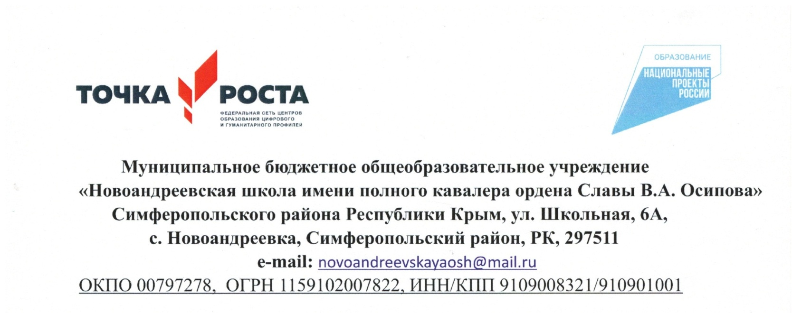

СОГЛАСОВАНО Управляющим советом школы  Протокол № ____  от «__» августа 2024г. | ОДОБРЕНО на педагогическом совете протокол № ____  от «30» августа 2024г. | «УТВЕРЖДЕНО» Директор школы  ______ И.Б. Калугина  от «30» августа 2024г.

ПЛАН ДОПОЛНИТЕЛЬНОГО ОБРАЗОВАНИЯ
дополнительной общеобразовательной и общеразвивающей программы
Центра цифрового и гуманитарного профилей «Точка роста»
на 2024/2025 учебный год

Новоандреевка, 2024
Пояснительная записка
Закон «Об образовании в РФ» предопределяет необходимость и обязательность учебного плана в качестве нормативно-регулирующего средства деятельности всех типов и видов учреждений образования. Закон предоставляет право самостоятельного выбора формы учебного плана в соответствии с целями, концепцией, содержанием образовательных программ.
Нормативной базой разработки учебного плана являются:
- Федеральный закон Российской Федерации от 29 декабря 2012 г. № 273- ФЗ "Об образовании в Российской Федерации" (с изменениями и дополнениями).
- Приказа Министерства просвещения Российской Федерации от 27.07.2022 № 629 «Об утверждении Порядка организации и осуществления образовательной деятельности по дополнительным общеобразовательным программам»;
- Приказ Министерства образования, науки и молодежи Республики Крым от 16. 02. 2023 года № 309 «Об утверждении перечня создаваемых новых мест, средств обучения и воспитания для создания новых мест в рамках регионального проекта «Успех каждого ребенка» в Республике Крым в 2023 году».
- - Письма Министерства образования и науки Российской Федерации от 18.11.2015 № 09-3242 «О направлении информации» (вместе с «Методическими рекомендациями по проектированию дополнительных общеразвивающих программ (включая разноуровневые программы)»;
- Письма Министерства образования и науки Российской Федерации от 29 марта 2016 г. № ВК-641/09 «О направлении методических рекомендаций» (вместе с «Методическими рекомендациями по реализации адаптированных дополнительных общеобразовательных программ, способствующих социально-психологической реабилитации, профессиональному самоопределению детей с ограниченными возможностями здоровья, включая детей-инвалидов, с учетом их особых образовательных потребностей»;
- Приказа Министерства образования, науки и молодежи Республики Крым от 03.09.2021 г. № 1394 «Об утверждении модели обеспечения доступности дополнительного образования для детей Республики Крым»;
- Приказа Министерства образования, науки и молодежи Республики Крым от 09.12.2021 г. № 1948 «О методических рекомендациях «Проектирование дополнительных общеобразовательных общеразвивающих программам»;
- Распоряжения Совета министров Республики Крым от 11.08.2022 г. № 1179-р «О реализации Концепции дополнительного образования детей до 2030 года в Республике Крым»;
- Постановления Совета министров Республики Крым от 31.08.2023 г. № 639 «О вопросах оказания государственной услуги в социальной сфере «Реализация дополнительных образовательных программ» в соответствии с социальными сертификатами»;
- Постановления Совета министров Республики Крым от 20.07.2023 г. № 510 «Об организации оказания государственных услуг в социальной сфере при формировании государственного социального заказа на оказание услуг в социальной сфере на территории Республики Крым»;
- Постановления Главного государственного санитарного врача Российской Федерации от 28 сентября 2020 года № 28 «Об утверждении санитарных правил СП 2.4.3648-20 «Санитарно-эпидемиологические требования к организациям воспитания и обучения, отдыха и оздоровления детей и молодежи»;
- Постановления Главного государственного санитарного врача Российской Федерации от 28.01.2021 г. № 2 «Об утверждении санитарных правил и норм СанПиН 1.2.3685-21 «Гигиенические нормативы и требования к обеспечению безопасности и (или) безвредности для человека факторов среды обитания» (в действующей редакции);
- Концепция духовно-нравственного развития и воспитания личности гражданина России.
- Стратегия развития воспитания в Российской Федерации на период до 2025 года, утвержденная распоряжением Правительства Российской Федерации от 29 мая 2015 года № 996-р.
- Концепция развития дополнительного образования детей, утвержденная распоряжением Правительства Российской Федерации от 4 сентября 2014 года № 1726-р.
- Письмо Министерства образования и науки Российской Федерации от 14.12.2015 года № 09-3564 «О внеурочной деятельности и реализации дополнительных общеобразовательных программ».
Дополнительная общеразвивающая программа реализуется в свободное от основной учебной нагрузки время, исключая общее повышение учебной нагрузки и утомляемости детей за счет:
- обеспечения личностно-мотивированного участия детей в интересной и доступной деятельности, свободы выбора личностно-значимого содержания образования, форм деятельности и общения;
- организации естественных для соответствующего возраста форм детской активности (познание, труд, самодеятельность, общение, игра);
- использования интерактивных способов усвоения образовательного материала.
Учебный план определяет продолжительность учебного года в объеме 36 учебных недель.
Начало занятий – 1 сентября 2024 г.
Образовательный процесс обеспечен педагогическими кадрами. Материально-техническое оснащение имеет достаточный уровень.

ПЛАН ДОПОЛНИТЕЛЬНОГО ОБРАЗОВАНИЯ,
реализуемый на базе Центра образования цифрового и гуманитарного профилей
«ТОЧКА РОСТА» на 2024-2025 учебный год

Предметная область/ ФИО руководителя кружка | Название курса | Классы |  |  |  |  |  |  |  | Всего
Предметная область/ ФИО руководителя кружка | Название курса | 1-4 | 5 | 6 | 7 | 8 | 9 | 10 | 11 | Всего
Информатика  Коблева С. Ю. | «Робототехника» | 2 |  |  |  |  |  |  |  | 2
Информатика  Яковлева Н. Т. | «Информатика. Мы - информатики» |  | 2 |  |  |  |  |  |  | 2
Информатика  Яковлева Н. Т. | Школьный медиацентр |  | 2 |  |  |  |  |  |  | 2
ОБЗР  Дворовенко И. А. | «Занимательная медицина» | 2 |  |  |  |  |  |  |  | 2
ОБЗР  Дворовенко И. А. | «Основы медицинских знаний» |  | 2 |  |  |  |  |  |  | 2
Шахматы  Яковлева Н. Т. | Шахматный клуб «Белая ладья» | 2 |  |  |  |  |  |  |  | 2
Шахматы  Яковлева Н. Т. | Шахматный клуб «Белая ладья» |  | 2 |  |  |  |  |  |  | 2
Шахматы  Яковлева Н. Т. | Шахматный клуб «Белая ладья» |  |  |  | 2 |  |  |  |  | 2
Всего |  |  |  |  |  |  |  |  |  | 16

ПЛАН ДОПОЛНИТЕЛЬНОГО ОБРАЗОВАНИЯ,
реализуемый в МБОУ «Новоандреевская школа им. В. А. Осипова»
на 2024-2025 учебный год

Предметная область/ ФИО руководителя кружка | Название курса | Классы |  |  |  |  |  |  |  | Всего
Предметная область/ ФИО руководителя кружка | Название курса | 1-4 | 5 | 6 | 7 | 8 | 9 | 10 | 11 | Всего
Математика  Яковлева Н. Т. | «Спидкубинг» | 2 |  |  |  |  |  |  |  | 2
Музыка  Галиченкова О. Н. | «В мире театра» | 2 |  |  |  |  |  |  |  | 2
Патриотическое воспитание  Муртазаева К. Р. | «Юнармия» | 3 |  |  |  |  |  |  |  | 3
Всего |  |  |  |  |  |  |  |  |  | 7

